数据库中间层的设计（初级版本）

# 1 解决问题

随着业务的增长，很多业务涉及到的单库，当数据达到 3000万级别的时候，count查询也会非常慢（除非走索引），随着业务量的不断增加，数据库不堪重负。这个时候，mysql 分库的效果就体现出来。

当前的java业界分库分两种：

1. 当分库分表路由放在client端
2. 做一个代理的服务器，通过代理来路由相关的库

这里也可以分为 自定义协议 和 mysql协议

# 2设计思路

## 通讯层设计

在java世界里最常用的通讯框架是netty 或者 mina ，mina已经很长时间没有维护。Netty已经被使用在多个开源软件里，比如：rocketmq ，jstorm,storm,canal

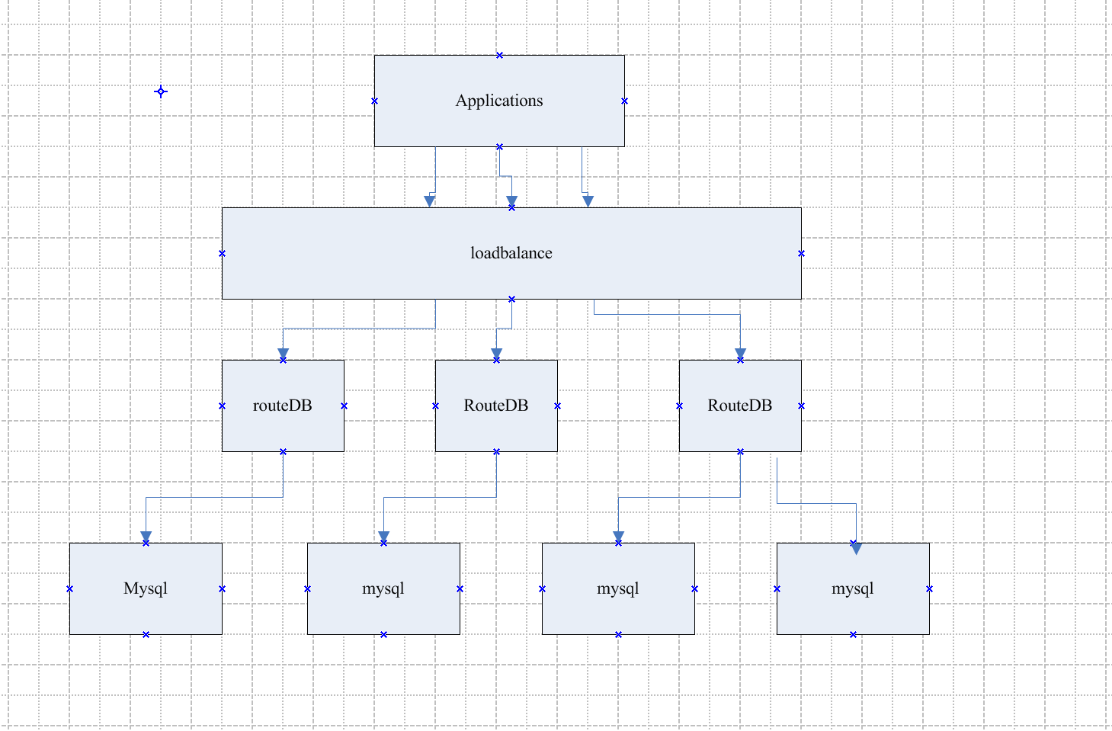

## 2.2 JDBC 和server 层的通讯协议

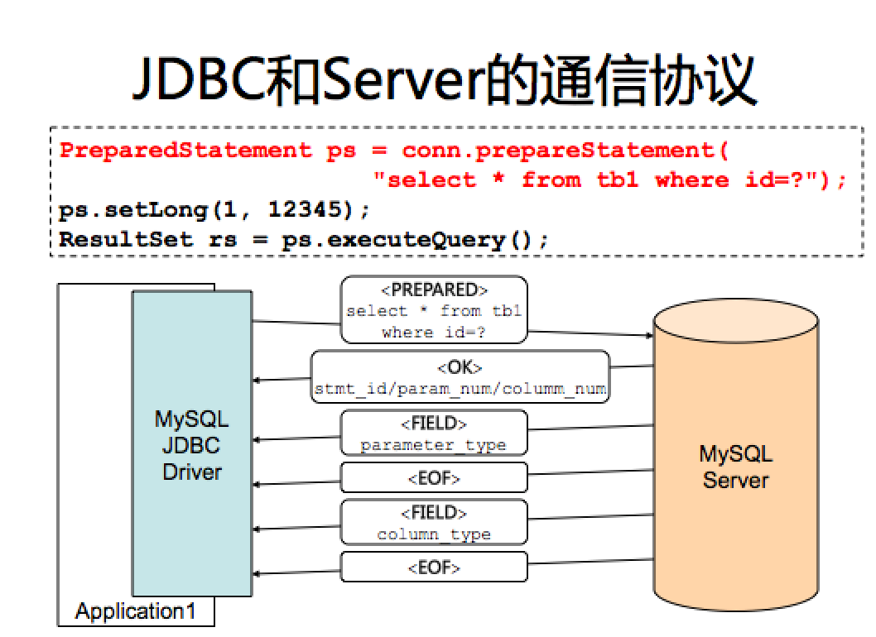

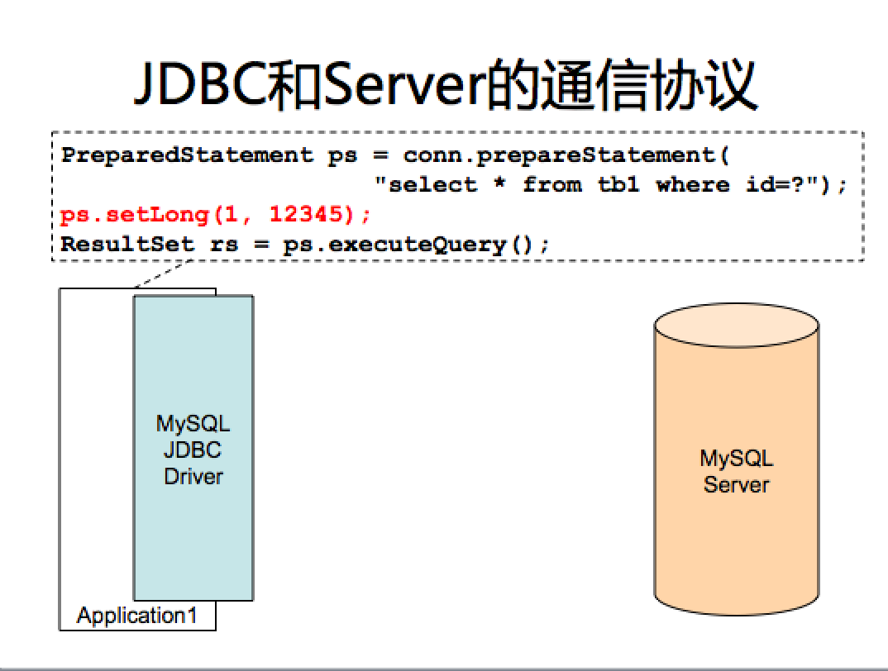

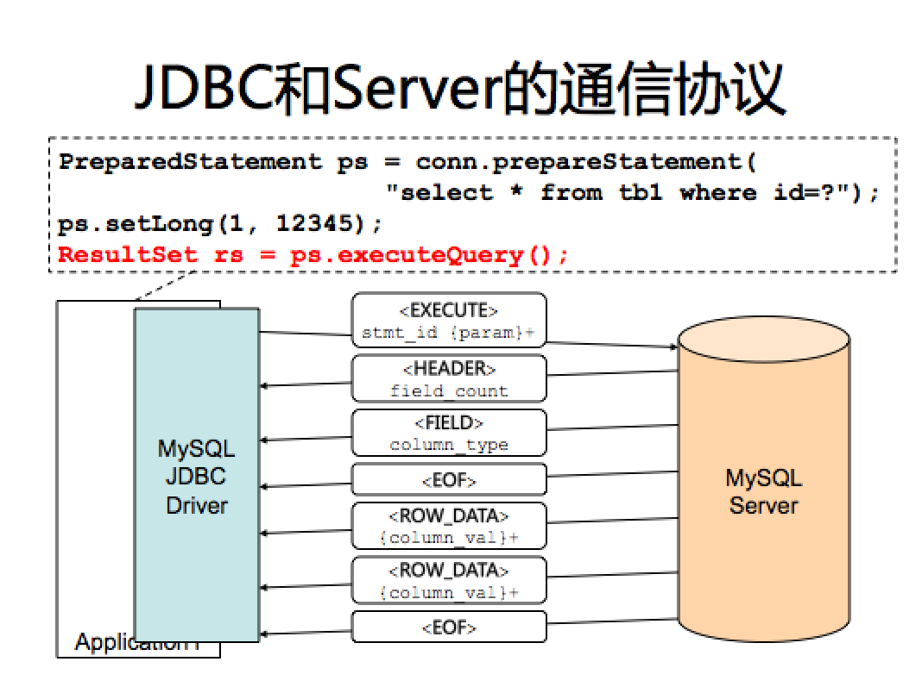

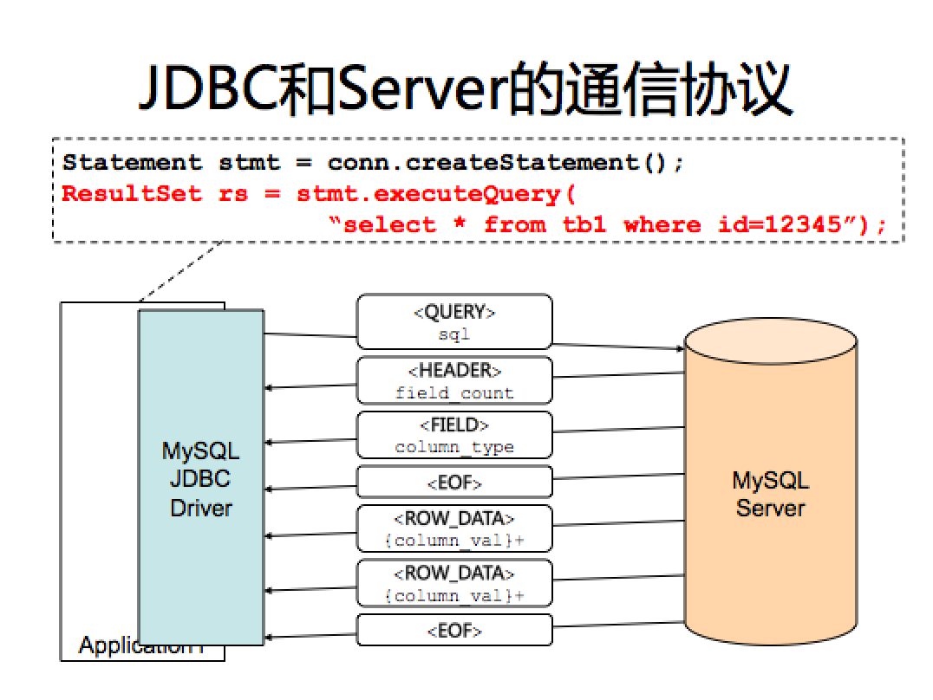

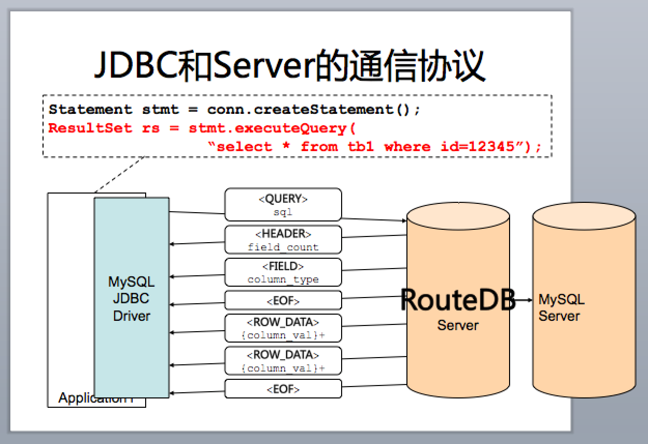

## 2.3路由算法

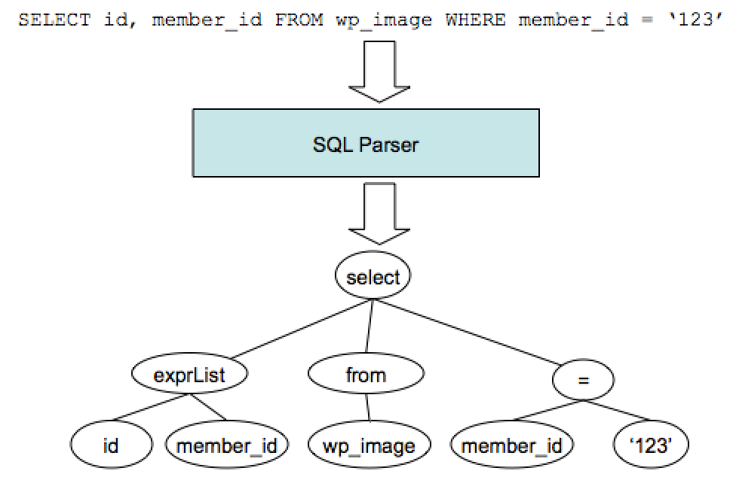

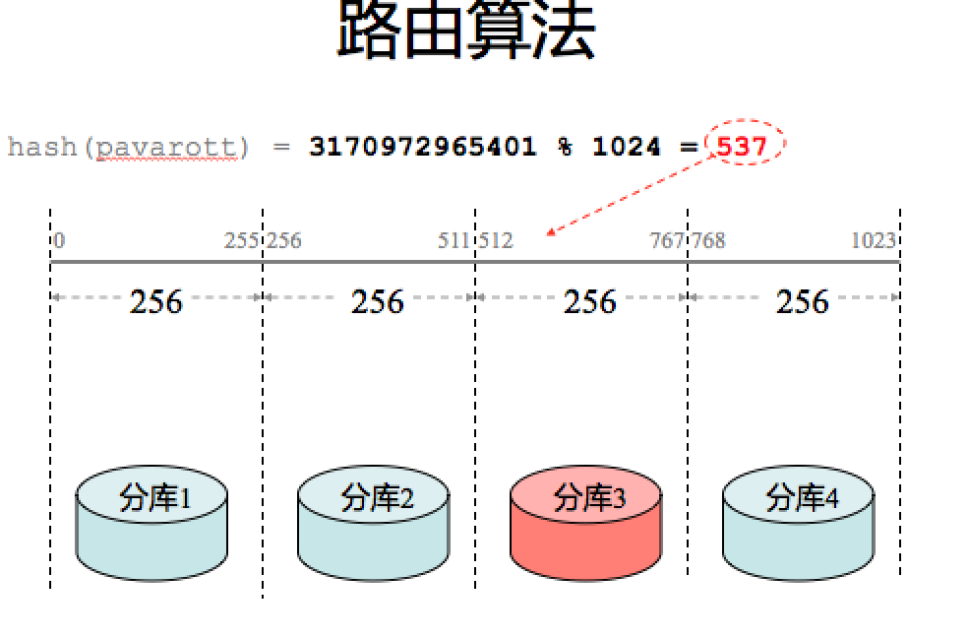

# 3部署以及改进

通过maven 打包 生成如下的目录文件：

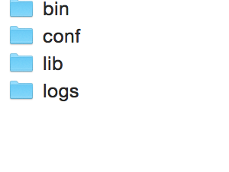

Bin : 可执行文件

Conf： 配置文件

Lib ： jar包

Logs： 日志输出目录